
2 CRONOGRAMA DE ACTIVIDADES
UNIDAD Nº1 “Chile, un país democrático”
(La Constitución y la organización política de Chile)
DOCENTE: Evelyn Carriel | CURSO O NIVEL: Sexto Básico | ASIGNATURA: Historia, Geografía y Ciencias Sociales

SEMANA /FECHA | ACTIVIDADES | ADECUACIÓN PROYECTO INTEGRACIÓN | RECURSO | FECHA ENTREGA
25 de mayo | Actividades basadas en el libro  Página 16 ¿Qué autoridades políticas de Chile son elegidas?  INSTRUCCIÓN:Lee atentamente la página 16, observa el mapa de Chile y las autoridades de acuerdo al territorio. ACTIVIDAD: Luego realiza un cuadro resumen sobre las autoridades políticas del país. Realizando la división territorial de dichas autoridades, indicando el cargo según área de autoridad.  Página 18: La votación como forma de participación ciudadana.  Lee la página 18 y copia en tu cuaderno el recurso 1: características de la votación popular. Luego contesta las actividades 1 y 2.  ATENCIÓN:  ¨Debes mandar las fotografías de la actividad realizada a la profesora ¨¨ | 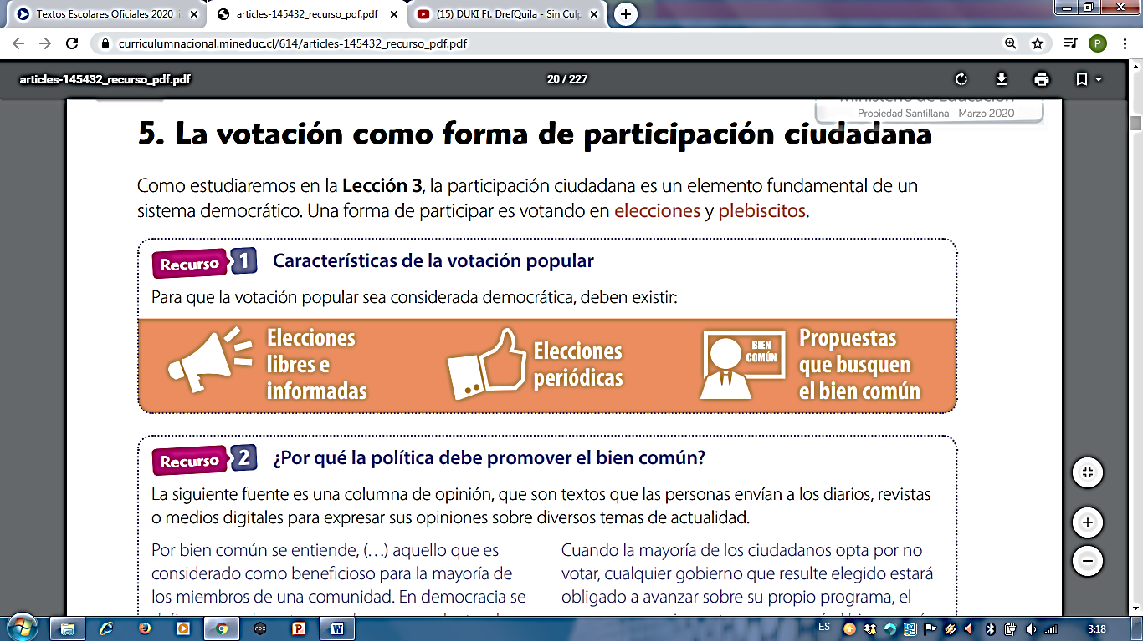  Copia en tu cuaderno:  A modo de guía:  a. Si se postularan a un cargo de elección popular ¿cómo informaría de sus propuestas? Ejemplo: redes sociales, puerta a puerta, etc.  b. ¿Por qué es importante que en un proceso electoral se discutan propuestas que busquen el bien común? Ejemplo: Porque deben buscar el bienestar y asegurar los derechos de la sociedad.  2. Desde el 2009 el voto en Chile es voluntario ¿Por qué crees que la participación en las elecciones ha bajado considerablemente? Ejemplo: Corrupción de la política chilena. | Libro de asignatura de Historia  Puedes ver este video sobre las autoridades políticas de Chile  https://www.youtube.com/watch?v=tx2SEceA1qA  puedes ver este video sobre la organización política de Chile  https://www.youtube.com/watch?v=7Khz0d2efsI | 29 de mayo
  Territorio | País | Región | Provincia | Comuna
  Autoridad
01 de junio | Actividades en base al libro  Cumplir nuestros deberes y proteger nuestros derechos  INSTRUCCIÓN:  Lee la página 28, observa atentamente la historieta y contesta en tu cuaderno la actividad 1 de la página 29.  Lee la página 30 y observa atentamente la situación representada en el comic. Luego contesta en tu cuaderno la actividad 1 de la página 31.  ACTIVIDAD:  Ahora confecciona una historieta o comic en tu cuaderno con 8 viñetas donde relates una situación cotidiana del cumplimiento de nuestros deberes.  Debes mandar las fotografías de la actividad realizada a la profesora. | Página 29: Escribe y contesta en tu cuaderno  ¿Por qué los protagonistas del recurso 1 se sienten tristes y cansados? ¿crees que al cumplir con los deberes aportamos a construir una sociedad mejor?  Glosario  Sociedad: Sistema organizado de relaciones que se establecen entre un conjunto de personas.  Deberes: Actividades, actos y circunstancias que implican una determinada obligación moral o ética.  Vulneración de derechos: Práctica que por acción u omisión de terceros transgredan al menos uno de los derechos fundamentales. | Libro de asignatura de Historia  Pueden observar este video sobre la importancia de cumplir nuestros deberes y derechos.  https://www.youtube.com/watch?v=hcTMnRw3p44  Puedes ver este video sobre la igualdad de derechos  https://www.youtube.com/watch?v=P-9uTSBmEUE | 5 de junio
08 de junio | Actividades en base al libro  ¿Cómo se pude participar en una sociedad democrática?  Debes leer atentamente las páginas 36 y 38, luego completar en tu cuaderno de forma individual un resumen. Debes incluir una opinión personal.  ATENCIÓN:  Debes mandar las fotografías de la actividad realizada a la profesora. | Puedes guiar tu resumen con los siguientes temas:  - Importancia de la participación  - Ejemplo de participación.  - Actitudes cívicas en la sociedad.  - Opinión personal. | Libro de asignatura de Historia  Puedes observar el video sobre la participación ciudadana  https://www.youtube.com/watch?v=TZa0sRLsaRo | 12 de junio
15 de junio | Evaluación sumativa | Adecuación Curricular | Control | 19 de junio
22 de junio | ACTIVIDAD:  Resuelve en tu cuaderno las actividades de las páginas 49 y 52.  Debes mandar las fotografías de la actividad realizada a la profesora. | La participación en la construcción de sociedad es un proceso en el que niños, niñas y adolescentes ejercen su derecho, dialogando e interactuando con otras personas de su entorno. Es la posibilidad de tratar temas que afectan su vida cotidiana personal y comunitaria en este caso con los miembros de su familia.  En tu cuaderno dibuja el país que quieres y con tus propias palabras anota una breve reflexión personal. | Libro de asignatura de Historia | 26 de junio

